浙江省2010届高三数学下学期模拟试题分类精选
——数列

一、选择、填空题
1、（2009杭州高中第六次月考）数列{}满足，，是的前项和，则的值为 （ ）
A． B． C．6 D．10
A
2、（2009杭州学军中学第七次月考）已知等差数列通项公式为，在在，…，在，…，构成一个新的数列，若，则= （ ）
A、45 B、50 C、55 D、60
C
3、（2009嘉兴一中一模）各项都是正数的等比数列中，，，成等差数列，则的值为（ ）
（A） （B） （C） （D）或
B
4、（2009桐庐中学下学期第一次月考）等比数列{an}的前n项和为Sn，若:，则:＝ ( ▲ )
A. B C. D.
A
二、填空题
1、（2009金华一中2月月考）将正奇数排列如下表其中第行第个数表示，例如

1
3
5
7
9
11
13
15
17
19
……
，若，则 ．
60
2、（2009宁波十校联考）已知是等差数列，，则该数列前10项和=________
100
3、（2009台州市第一次调研）已知等差数列中，,将此等差数列的各项排成如下三角形数阵:
则此数阵中第20行从左到右的第10个数是 ▲ ．
598
二、解答题
1、（2009杭州二中第六次月考）数列中，其中且，是函数
的一个极值点．
（Ⅰ）证明: 数列是等比数列；
（Ⅱ）求．
（1）由题意得即，
，
当时，数列是以为首项，为公比的等比数列，
（2）即
，此式对也成立．
2、（2009杭州高中第六次月考）已知数列中，
（1）求的值；
（2）求证：
（3）求 的值．
、
（1） ------------------------4分
（2）由可得
------------------------6分
所以------------------------8分
将上述式子相加得
（或者用数学归纳法证明）------------------------10分
（3）

3、（2009金华十校3月模拟）数列满足：
- 求数列的通项公式；
- 设数列的前项和分别是，问是否存在实数，使得为等差数列？若存在，求出的值；若不存在，说明理由。
解：（1）
（2）
故当且仅当时，为等差数列
4、（2009台州市第一次调研）已知数列的首项，前n项和.
（Ⅰ）求证：;
（Ⅱ）记，为的前n项和，求的值.
解：（1）由①，得②，
②-①得：. 4分
（2）由求得. 7分
∴， 11分
∴. 14分
5、（2009桐庐中学下学期第一次月考）已知数列
（1）求数列的通项公式； （2）求证数列是等比数列；
（3）求使得的集合。
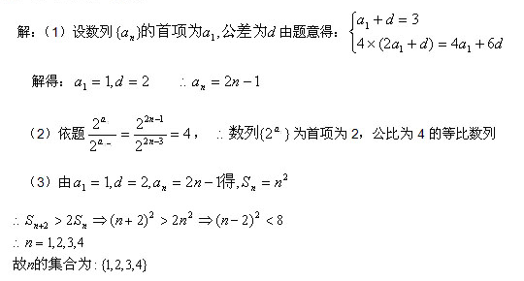

w.w

